中南财经政法大学自考助学课件学习缴费操作说明

一、登录中南财大自考助学云平台
https://0144.whxunw.com/exam
- 个人缴费
（一）选择已报名课程→批量缴费
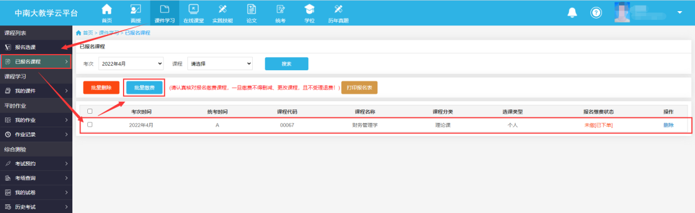
（二）点击校园支付
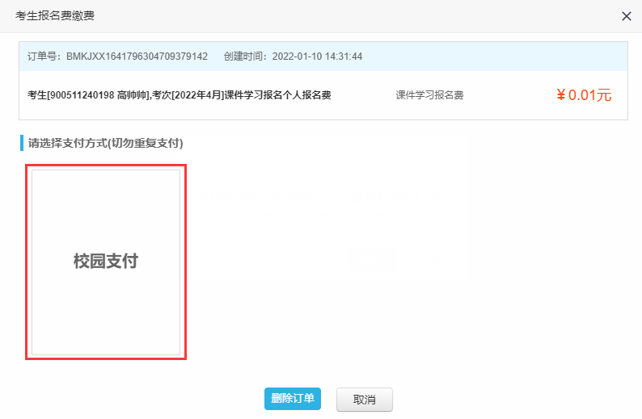
（三）选择支付方式→确认支付→缴费完毕
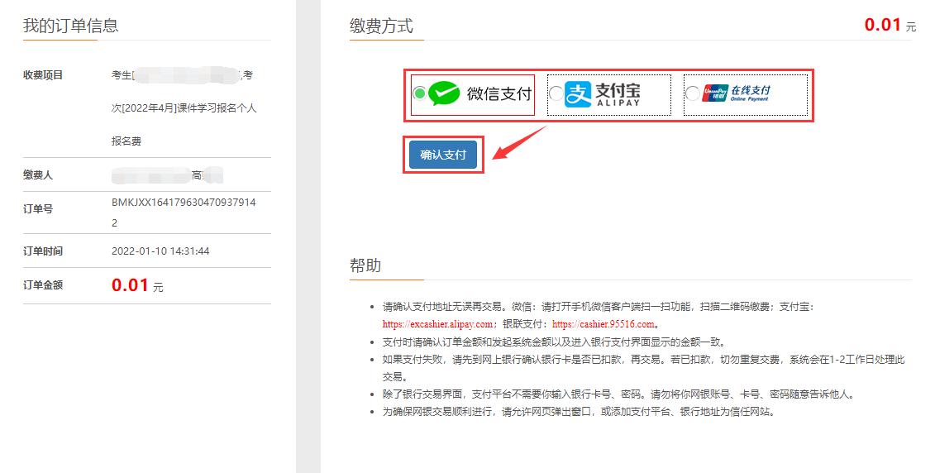
（四）开具发票：
学生在平台上点击右上角个人信息，选中订单中心，找到自己已缴费的订单，在操作列点击开发票按钮按流程开具发票：
